CLASA A VII A

Fișă de audiție

- Asociați audițiile muzicale cu imaginile de mai jos: ( auditiile le gasiti pe youtube)
- Johann Strauss II „Valurile Dunării”
- Ludwig van Beethoven ,,Sonata lunii”
- George Enescu . „ Ciocârlia”
- Antonio Vivaldi . ,,Anotimpurile - ,,Toamna”
- Frederic Chopin . „Nocturne op.9 No.2”
- George Enescu . ,,Baladă pentru vioară”
- Alegeți o imagine și creați o compunere în care să povestiți o întâmplare imaginară.
Notati intamplarea imaginara pe foaie A4.

a) Nicolae Grigorescu ,,Ciobănașul”
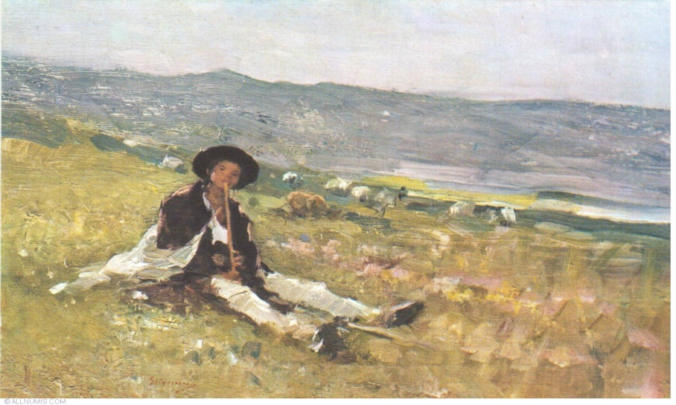

b)Vicent van Gogh,, Peisaj de toamnă cu copaci”
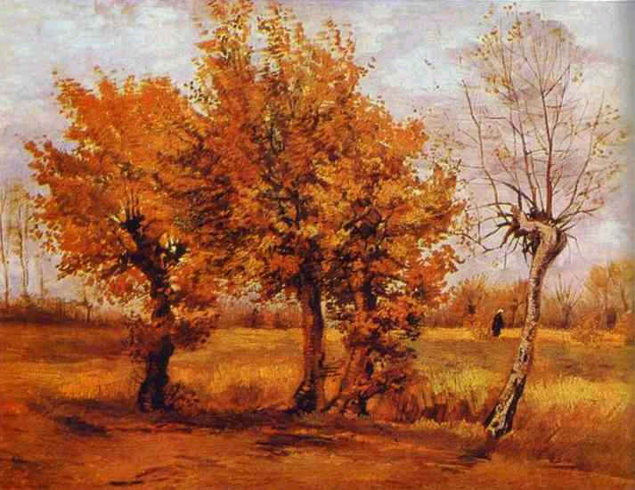
c) Theodor Aman ,,Serata”
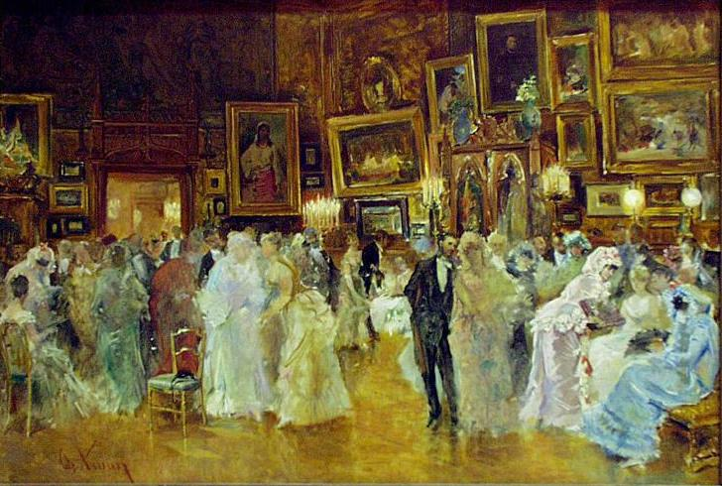

d) Vicent van Gogh,, Noapte înstelată”
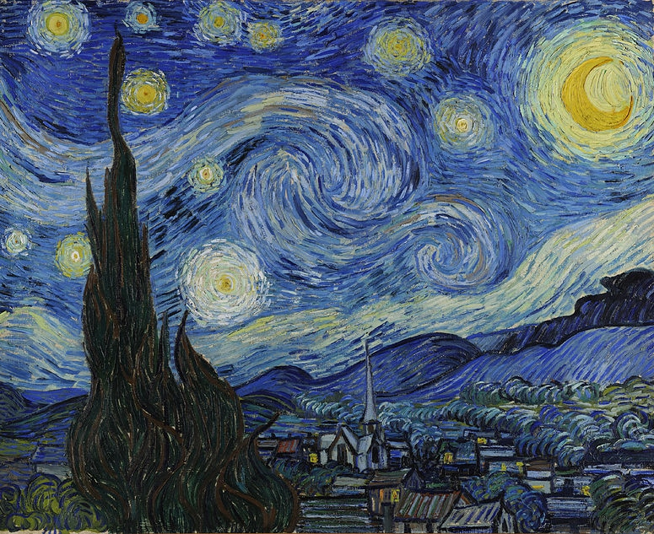
e) ) Theodor Aman ,, Hora de la Aninoasa”
